**Павленина Ольга Анатольевна**

воспитатель муниципального автономного дошкольного образовательного учреждения города Калининграда центра развития ребенка –детского сада № 77

**Методическая разработка**

**Лэпбук «Развитие речи детей младшего дошкольного возраста»**

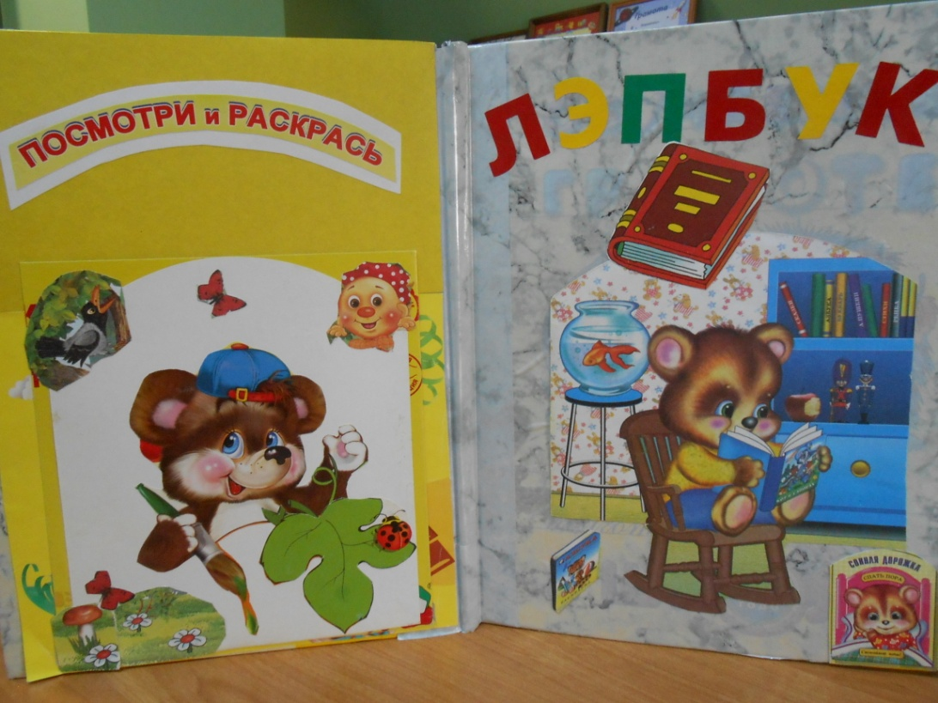

Одной из наиболее важных проблем воспитания является развитие речи ребёнка. Правильная, хорошо сформированная речь – важное условие готовности к школьному обучению детей. Вот почему развитие речи становится все более актуальной проблемой в нашем обществе. Поэтому, задача воспитателя больше уделять внимания именно развитию речи, создать условия для речевой деятельности детей, охватить разные стороны речевого развития : развитие связной речи, расширение словаря, формирование грамматического строя речи, воспитание звуковой культуры речи и культуры речевого общения.

Дошкольное детство – короткий, но важный период становления и развития ребенка. Ведущий вид деятельности детей дошкольного возраста – игра. Именно она пронизывает всю жизнь ребенка, способствует его физическому и духовному развитию, является источником обширной информации, методом обучения и воспитания детей.

Поэтому работа по развитию связной речи посредством игровых технологий очень важна и актуальна. С этой целью нами и был разработан лэпбук для развития речи детей младшего дошкольного возраста.

В лэпбуке представлены игры и речевой материал по развитию  речи, расширяющие, активизирующие словарь ребёнка, развивающие звукопроизношение, связную речь Данное пособие предназначено для работы с детьми 3--5 лет и может быть использовано в  разных вариантах:

* как наглядный материал для работы в процессе подгрупповой работы
* в ходе индивидуальной работы воспитателя с детьми по закреплению речевых задач  ОД.

Цель: превратить любое занятие в увлекательное действие по речевому развитию.

Задачи, реализуемые в процессе использования учебно-дидактического пособия «Лэпбук «Развитие речи»

·        способствовать речевому развитию детей;

·        расширить, обогатить и активизировать словарный запас детей;

·        развивать сотрудничество между детьми и воспитателями детского сада.

Лэпбук имеет обучающее, познавательное и воспитательное значение, т.к. развивает речь, память, мышление, мелкую моторику.

Пособие предназначено для воспитателей, дошкольных образовательных учреждений, а также родителей воспитанников. Компактность, простота и мобильность использования лэпбука позволяет играть с ребенком за столом, в домашних условиях. Целевая аудитория: дети 3-5 лет.

В лэпбук входят 6 игр:

1. Потешки. Цель игры – повторение с детьми знакомых потешек, узнавание потешки по картинке.
2. «Собери из частей». Цель игры – собрать разрезанную на части сказку, ответить на вопросы по картинке, найти на картинке героев сказки, рассказать, что происходит на картинке.

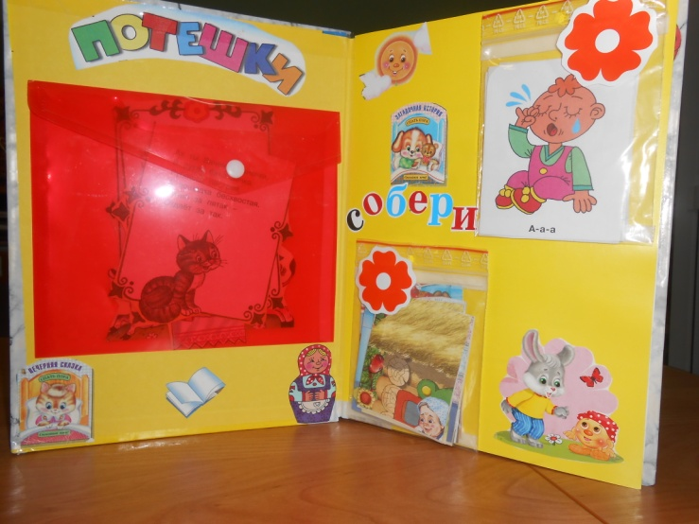

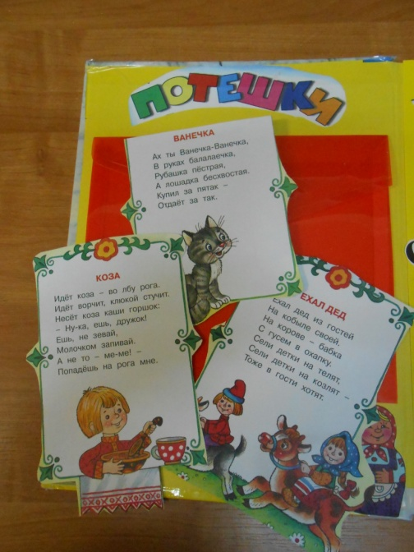 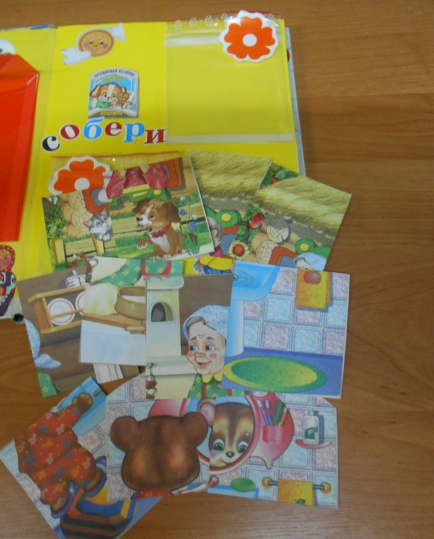

1. «Чья песенка». Цель игры – развитие звукопроизношения, речевого дыхания, силы голоса. Использовать картинки так, чтобы дети, отвечали на вопрос по картинке звукопроизношением. Давать задания произносить каждый раз с разной силой голоса, разным тембром.

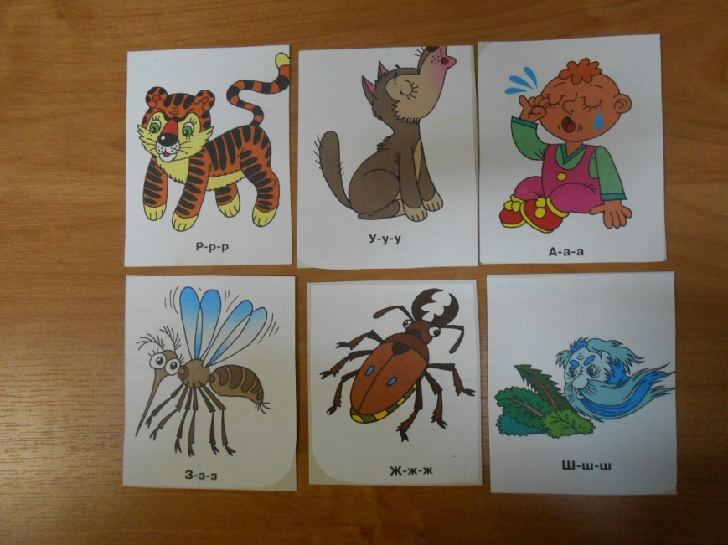

1. Игры на карточках «Найди пару», «Животное и детеныш», « Назови, что делает», «Скажи, какой (какая)». Цель игр – активизировать словарный запас детей, расширять словарь прилагательных, существительных, глаголов.

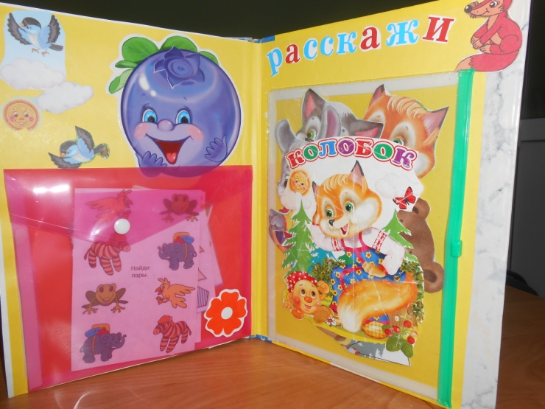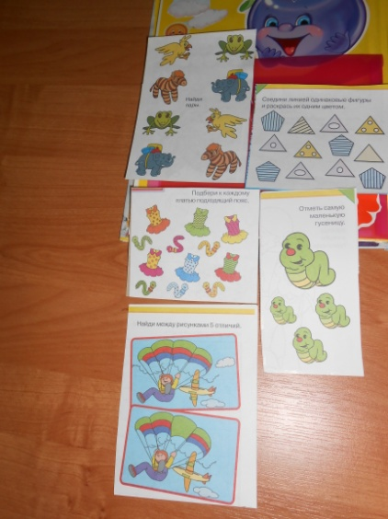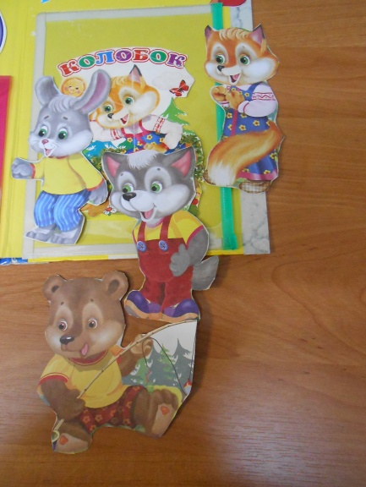

1. Игра «Расскажи». Цель – рассказать с помощью взрослого сказку «Колобок», используя картинки-персонажи.
2. Игра «Посмотри и раскрась». Цель – рассмотреть картинку, назвать, что изображено, какого цвета каждая деталь, предложить раскрасить.

